# 4. System Architecture - Frontend

## 4.1 Objective

System Architecture에서 사용자 인터페이스에 해당하는 Frontend 시스템을 이루는 Component들의 구성을 Class Diagram과 Sequence Diagram으로 도식화 및 설명한다.

## 4.2 Subcomponents

A. Ranking

Diagram : Ranking, Class Diagram

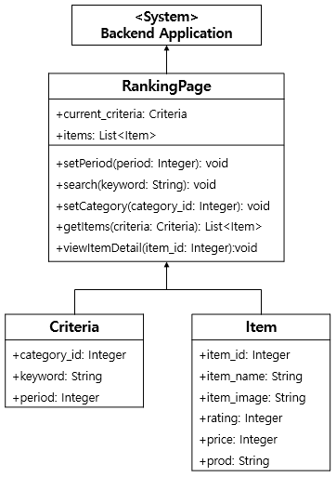1. Class Diagram

1. RankingPage - 랭킹 페이지 객체

A. Attributes

+ current_criteria : 사용자가 랭킹페이지 상품의 List를 데이터베이스로부터 불러오는데 사용되는 검색 기준

+ items : 검색 조건에 해당하여 데이터베이스로부터 불러온 상품 목록 List

B. Method

+ setPeriod(period: Integer) : 랭킹 보기를 원하는 기간을 설정한다.

+ search(keyword: String) : 키워드로 검색 후 상품들의 랭킹을 보여준다

+ setCategory(category_id: Integer) : 해당 카테고리를 클릭해 설정한다.

+ getItems(criteria: Criteria) : 검색 조건에 해당하는 상품들을 데이터베이스로부터, List 형식으로 부른다.

+ viewItemDetail(item_id: Integer) : 사용자가 선택한 상품의 정보를 조회한다. 이 때, 프론트 엔드는 Item Detail Page 객체로 전환된다.

2. Criteria - 검색조건 객체, DTO(Data Transfer Object)

A. Attribute

+ category_id : 검색하고자 하는 카테고리의 ID

+ keyword : 검색 조건에 사용되는 키워드

+ period : 랭킹 기한을 정하는 Integer(0: 월별 1: 주별 2: 일별)

3. Item - 상품에 대한 정보를 저장하는 객체, DTO(Data Transfer Object)

A. Attribute

+ item_id : 해당 상품의 고유한 ID이다.

+ item_name : 해당 상품의 이름이다.

+ item_image : 해당 상품 이미지의 URL이다.

+ rating : 해당 상품의 리뷰 평점이다.

+ price : 해당 상품의 가격이다.

+ prod : 제조사

2. Sequence Diagram

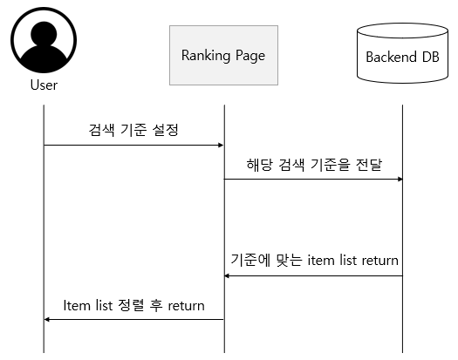

Diagram : Ranking, Sequence Diagram

D. Compare

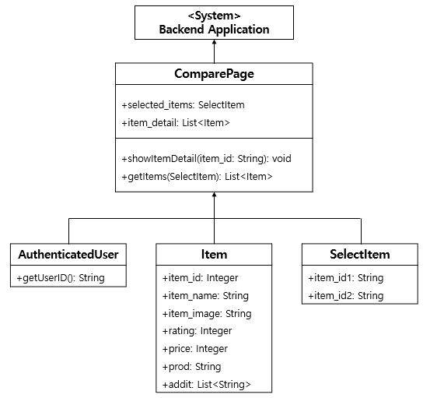1. Class Diagram

Diagram : Compare, Class Diagram

1. ComparePage - 비교 페이지 객체

A. Attributes

+ selected_items : 사용자가 선택한 두 개의 상품명

+ item_detail : 비교를 위한 상품의 세부 정보

B. Methods

+ showItemDetail(item_id: String) : 상품의 세부 정보를 보여주는 창을 연다. 이 때, item Detail Page로 전환된다.

+ getItems(SelectItem) : 비교를 위한 상품의 세부 정보를 얻는다.

2. AuthenticatedUser : 사용자 인증을 위한 객체

3. Item - 상품 객체, Ranking의 상품 정의와 동일, addit attribute만 추가

A. Attributes

+ addit: 카테고리 별로 정해진 Compare를 위한 지표들의 List

4. SelectItem - 상품 선택 객체

A. Attributes

+ item_id1 : 사용자가 선택한 첫번째 상품

+ item_id2 : 사용자가 선택한 두번째 상품

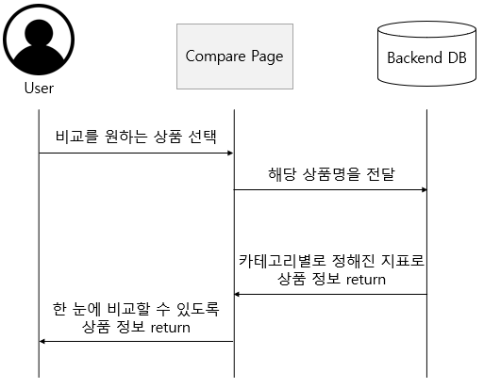2. Sequence Diagram

Diagram : Compare, Sequence Diagram

6.4 Details

A. Authenticatoin

1. Login

- Request

|  |  |  |
| --- | --- | --- |
| Method | Post | |
| URI | /authentication/login | |
| Parameter | id | User ID |
| password | User Password |

- Response

|  |  |  |
| --- | --- | --- |
| Success Code | 200 OK | |
| Failure Code | 400 Bad Request (ID와 Password 불일치) | |
| Success Response | success | true |
| Failure Response | success | false |
| message | fail reason - ID나 Password가 일치하지 않습니다. |

2. Signup

- Request

|  |  |  |
| --- | --- | --- |
| Method | POST | |
| URI | /authentication/signup | |
| Parameter | id | User ID |
| password | User Password |
| name | User name |

- Response

|  |  |  |
| --- | --- | --- |
| Success Code | 200 OK | |
| Failure Code | 400 Bad Request (ID 기존에 생성) | |
| Success Response | message | 성공적으로 계정이 생성되었습니다. |
| Failure Response | message | fail reason - 이미 사용중인 ID입니다. |

D. Compare

1. Select

- Request

|  |  |  |
| --- | --- | --- |
| Method | POST | |
| URI | /compare | |
| Parameter | item_id1 | First selected item id |
| item_id2 | Second selected item id |

- Response

|  |  |  |
| --- | --- | --- |
| Success Code | 200 OK | |
| Failure Code | 400 Bad Request | |
| Success Response | Detail | Call Compare Detail page |
| Failure Response | message | fail reason - 같은 카테고리의 상품이 아닙니다. |

2. Detail

- Request

|  |  |  |
| --- | --- | --- |
| Method | GET | |
| URI | /compare/detail | |
| Parameter | item_id1 | First selected item id |
| item_id2 | Second selected item id |

- Response

|  |  |  |
| --- | --- | --- |
| Success Code | 200 OK | |
| Failure Code | 404 Not Found | |
| Success Response | information | Selected item list detail |
| Failure Response | message | fail reason - 해당하는 상품을 찾을 수 없습니다. |